Trabajo Practico N4
Interfaz Grafica


German Rodriguez
Benjamin Barboza
Sistemas Operativos

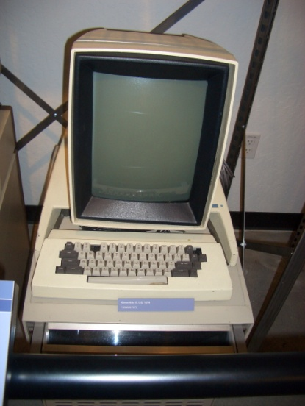
Interfaz gráfica
- ¿Qué es una interfaz gráfica y para qué sirve?

1-Una interfaz gráfica de usuario (GUI, por sus siglas en inglés) es un conjunto de elementos visuales —como iconos, botones, menús y ventanas— que permiten a las personas interactuar con un dispositivo o programa de forma intuitiva. Sirve para facilitar el manejo de computadoras y aplicaciones, convirtiendo acciones complejas en clics, sin necesidad de escribir comandos

2.¿Qué tipos de interfaces gráficas existen? (ejemplo: GUI, TUI, etc.)

2-Existen diversos tipos de interfaces gráficas de usuario (GUI) diseñadas para facilitar la interacción humano-máquina mediante elementos visuales como iconos, menús y ventanas. Los tipos principales incluyen interfaces de escritorio (Windows/Linux), móviles (pantallas táctiles), de voz (VUI como Alexa), realidad aumentada/virtual (RA/RV), y de lenguaje natural. Estas buscan accesibilidad, coherencia visual y facilidad de uso
Aquí se detallan los tipos principales:
- Interfaz Gráfica de Usuario (GUI) tradicional: Utiliza ventanas, iconos, menús y punteros (WIMP) para interactuar con sistemas operativos o aplicaciones (ej. Windows, macOS).
- Interfaz de Usuario Táctil (Touch UI): Optimizada para dispositivos móviles, tabletas y cajeros, permitiendo la interacción directa con los dedos sobre la pantalla.
- Interfaz de Voz (VUI): Permite la comunicación mediante el habla (Natural Language Interface), donde el sistema interpreta comandos de voz, como en Siri o asistentes domésticos.
- Interfaz de Realidad Virtual (VR) y Aumentada (AR): La realidad aumentada (como Pokémon Go) superpone elementos digitales al mundo real, mientras que la realidad virtual crea un entorno inmersivo total, usado en videojuegos.
- Interfaz de Usuario de Zoom (ZUI): Un tipo especial de GUI donde la información se organiza en un espacio infinito que el usuario puede acercar (zoom) o alejar para ver detalles, similar a mapas digitales.
- Interfaz de Línea de Comandos (CLI): Aunque no es "gráfica" en el sentido de iconos, es una interfaz de texto fundamental para la administración técnica

3. Explicar qué es una interfaz de usuario y en qué se diferencia de la interfaz gráfica.
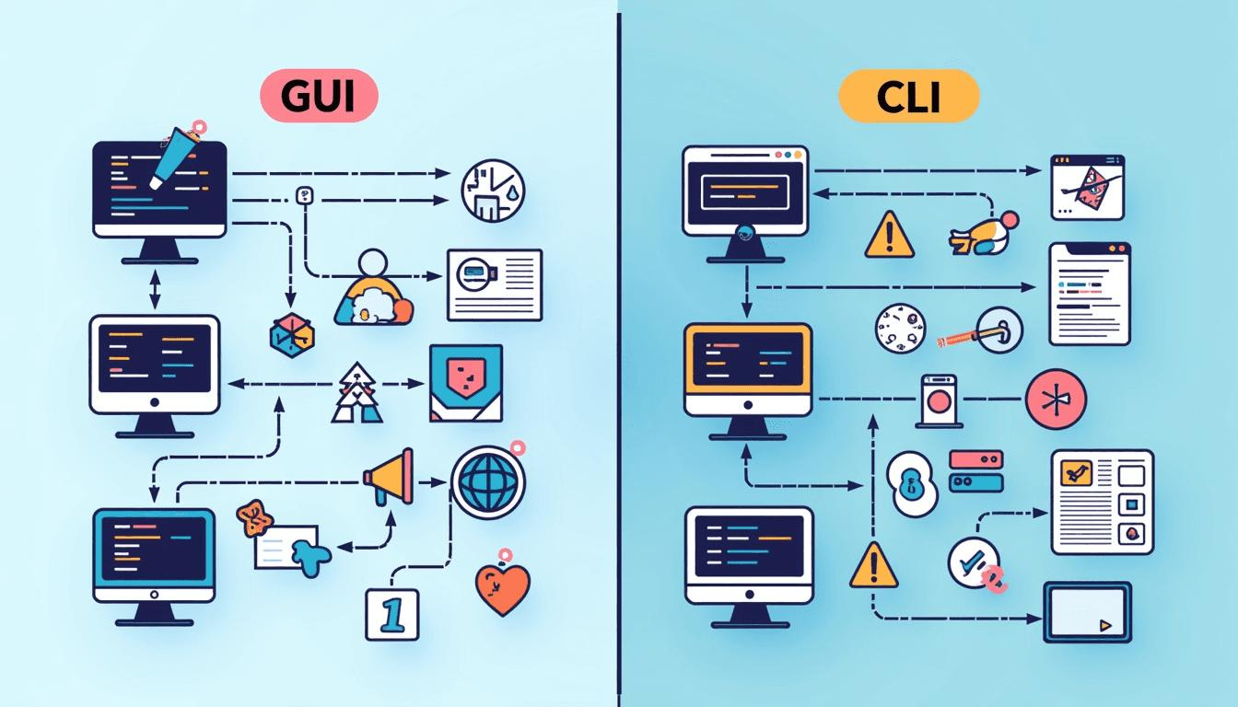
3-Una interfaz de usuario es el medio a través del cual una persona puede interactuar con un sistema, programa o dispositivo. Es, básicamente, el “puente” entre el usuario y la máquina. Gracias a la interfaz, el usuario puede darle órdenes al sistema (como escribir, hacer clic o hablar) y recibir respuestas (como ver información en pantalla o escuchar sonidos). Existen distintos tipos de interfaces, como las de línea de comandos (donde se escriben instrucciones), las táctiles o incluso las de voz.
Por otro lado, la interfaz gráfica de usuario (también conocida como GUI, por sus siglas en inglés) es un tipo específico de interfaz de usuario que utiliza elementos visuales para facilitar la interacción. En lugar de escribir comandos, el usuario interactúa mediante íconos, ventanas, botones, menús y otros elementos gráficos. Este tipo de interfaz es el más común hoy en día porque resulta más intuitivo y fácil de usar.
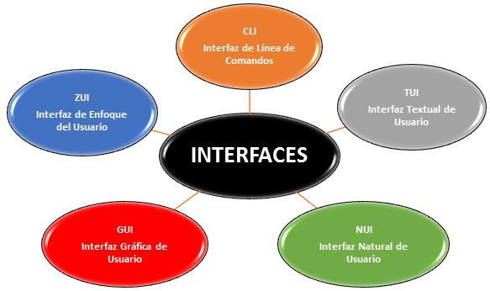
La principal diferencia entre ambas es que la interfaz de usuario es un concepto general que engloba todas las formas de interacción entre el usuario y el sistema, mientras que la interfaz gráfica es solo una de esas formas, caracterizada por el uso de elementos visuales.

4. Buscar las características más importantes de las siguientes
entornos de escritorio:
o LUNA
o Windows Aero
o Metro
o Microsoft Fluent Design
o Aqua
o GNOME
o KDE
o XFCE
o X Window

4- LUNA (Windows XP):
- Diseño colorido y amigable, con predominio de azul, verde y plateado.
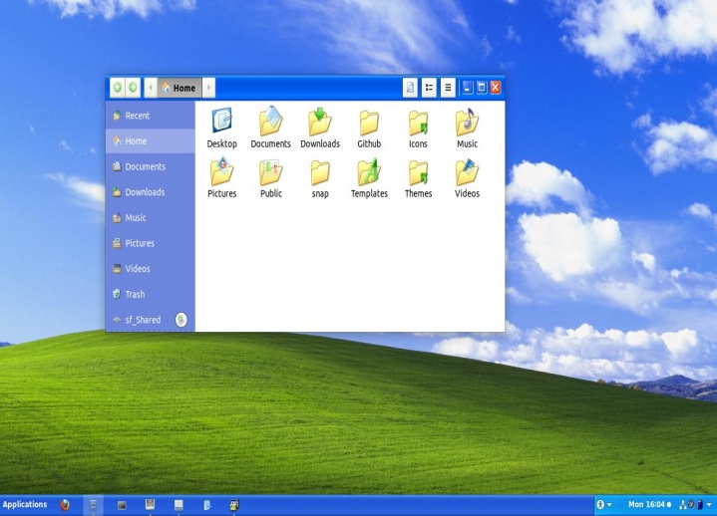
- Botones grandes y redondeados.
- Menú inicio más organizado que versiones anteriores.
- Pensado para ser fácil de usar por cualquier usuario.
- Marcó un cambio hacia interfaces más “modernas” en su época.

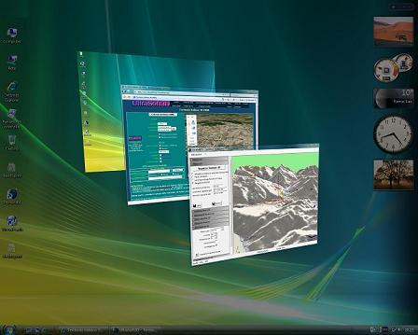
Windows Aero:
- Uso de transparencias (efecto “vidrio”).
- Animaciones suaves y efectos visuales llamativos.
- Vista previa de ventanas en la barra de tareas.
- Mayor uso de la GPU para gráficos.
- Enfocado en lo visual y estético.

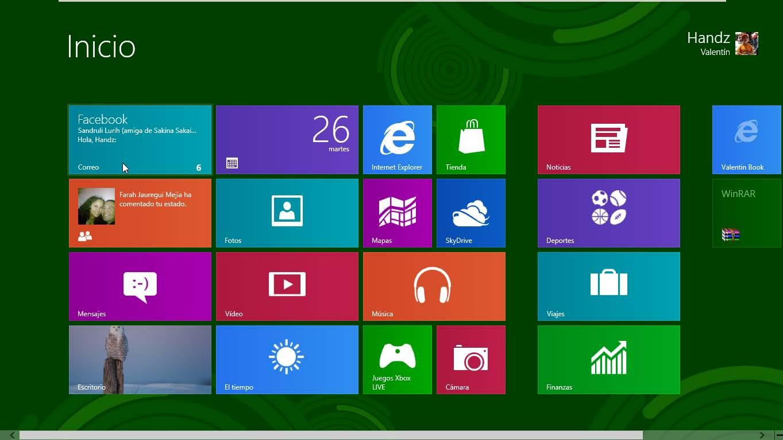
Metro (Windows 8):
- Diseño basado en mosaicos (tiles).
- Interfaz plana, sin efectos complejos.
- Información en tiempo real (live tiles).
- Pensado para pantallas táctiles.
- Minimalista y centrado en contenido.

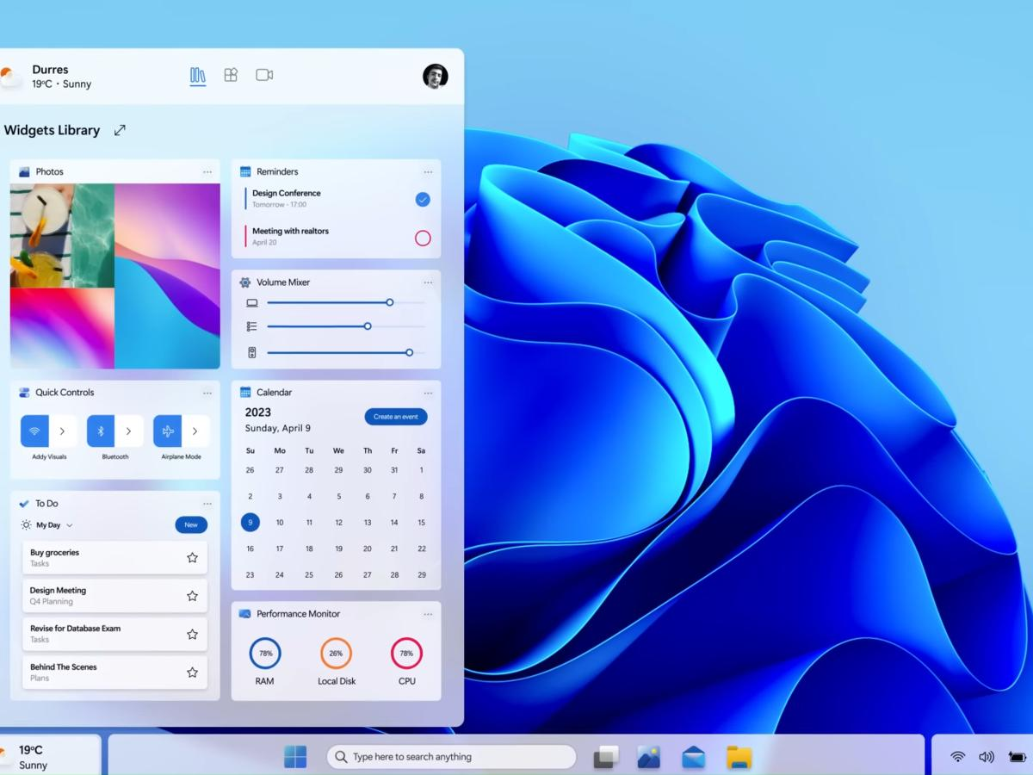
Microsoft Fluent Design:
- Uso de luz, profundidad y movimiento.
- Efectos como transparencia tipo acrílico.
- Diseño adaptable a distintos dispositivos.
- Interfaz moderna y más natural.
- Busca una experiencia más intuitiva.

Aqua (macOS):
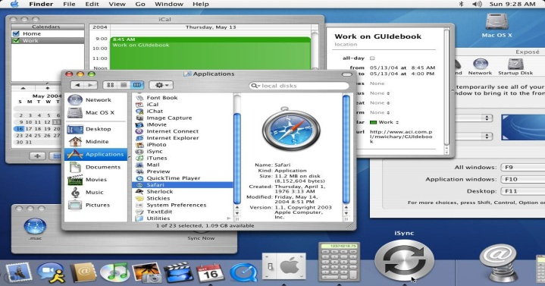
- Estilo brillante y “acuoso”.
- Botones con efecto 3D y transparencias.
- Uso del Dock para acceso rápido a apps.
- Animaciones suaves y atractivas.
- Muy enfocado en la estética.
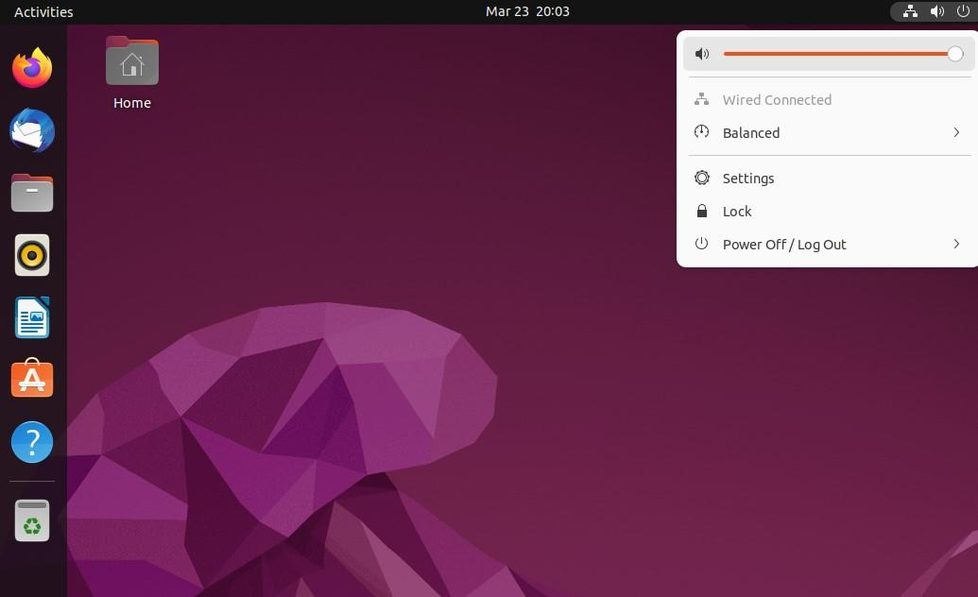
GNOME:
- Diseño simple y limpio.
- Enfoque en la productividad.
- Uso de actividades en lugar de escritorio tradicional.
- Menos personalización que otros entornos.
- Interfaz moderna y minimalista.
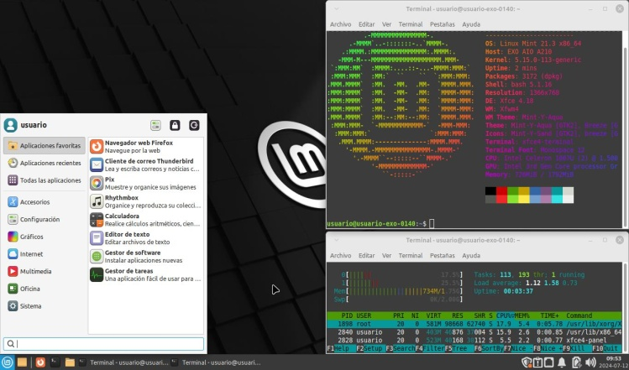
XFCE
- Muy liviano y rápido.
- Bajo consumo de recursos.
- Interfaz sencilla y clásica.
- Ideal para computadoras antiguas.
- Menos efectos visuales.

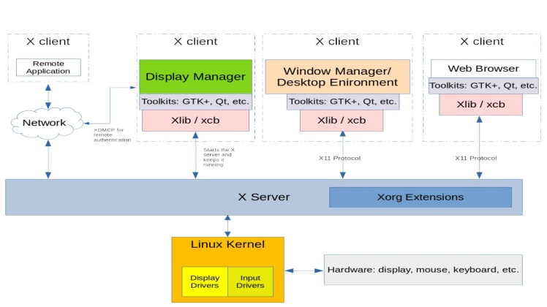
X Window System
- Sistema base para interfaces gráficas en Unix/Linux.
- Funciona con modelo cliente-servidor.
- Permite crear distintos entornos gráficos (como GNOME o KDE).
- No es un entorno visual completo por sí solo.
- Muy flexible pero complejo.

5. Explicar con ejemplos concretos: ¿qué diferencia hay entre un entorno de
escritorio y un sistema operativo?
5-Un sistema operativo es el software principal que controla toda la computadora. Se encarga de gestionar el hardware (procesador, memoria, dispositivos) y permite que los programas funcionen. Sin el sistema operativo, la computadora básicamente es un pisapapeles caro.
Un entorno de escritorio, en cambio, es la parte visual e interactiva que el usuario utiliza para manejar el sistema. Es lo que ves en pantalla: ventanas, íconos, menús, fondo, etc. Es una “capa” que se apoya sobre el sistema operativo para hacerlo más fácil de usar
6. ¿Por qué creés que existen tantos entornos gráficos diferentes en Linux? ¿Qué
ventajas y desventajas trae esto?.
6-En Linux existen muchos entornos gráficos porque es un sistema de código abierto, lo que permite que distintos desarrolladores creen interfaces según diferentes necesidades y preferencias. Algunos entornos son más simples y livianos, mientras que otros son más completos y personalizables.
Esto ofrece la ventaja de poder elegir el entorno que mejor se adapte al usuario y al equipo, pero también puede generar confusión y falta de uniformidad entre las opciones.

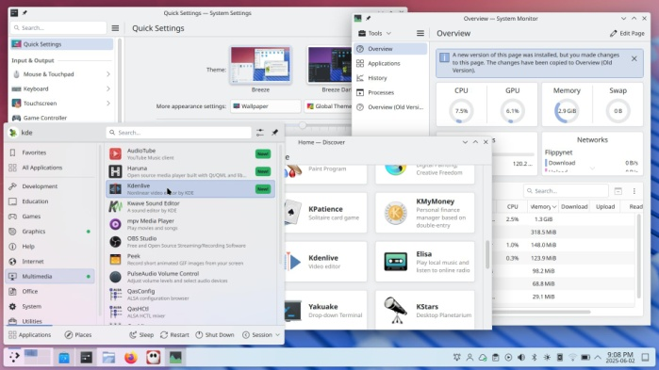
7. Investigar: ¿qué diferencia hay entre una interfaz ligera (como XFCE) y una interfaz más pesada (como KDE Plasma)? ¿Cuándo conviene usar una u otra?
7-Una interfaz ligera, como XFCE, consume pocos recursos y tiene un diseño simple, por lo que es rápida y funciona bien en computadoras antiguas. En cambio, una interfaz más pesada, como KDE Plasma, ofrece más efectos visuales y opciones de personalización, pero requiere mayor potencia.
La interfaz ligera conviene en equipos con pocos recursos o cuando se busca rendimiento, mientras que la pesada es mejor en computadoras modernas donde se puede aprovechar su diseño y funciones.

A modo de reflexión:
¿Qué pasaría si un sistema operativo moderno no tuviera interfaz gráfica?
- Sería más difícil de usar para la mayoría, ya que todo se haría por comandos, aunque seguiría funcionando correctamente.
¿Por qué creen que en servidores muchas veces no se instala GUI y se usa solo la
consola?
- Porque consume más recursos y no es necesaria. La consola es más rápida, segura y eficiente.
¿Alguno de ustedes probó Linux? ¿Qué entorno gráfico usó? ¿Cómo fue la experiencia?

¿Creen que el diseño gráfico influye en la productividad del usuario? ¿Por qué?
- Sí, porque una interfaz clara y ordenada facilita el uso y ahorra tiempo.
Si ustedes pudieran diseñar su propia interfaz gráfica, ¿qué características tendría?
- Sería simple, rápida, personalizable y con un diseño claro para facilitar el trabajo.

